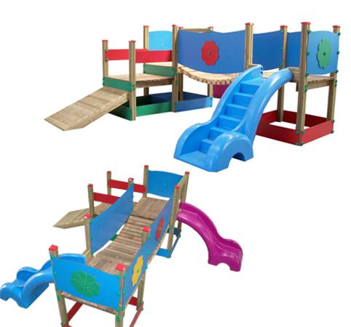
Descrizione:
Torre Baby Small,composto da scivolo, arrampicata,
ponte traballante e scaletta in polipropilene colorato.
Realizzata interamente in pino nordico impregnato in
autoclave, con copriviti di sicurezza e parapetti a
norma di legge.
Area di ingombro. 380x475 cm.
Area di sicurezza: 52,25 mq.
Altezza pedana scivolo: 90 cm
QUESTA STRUTTURA NON RICHIEDE L'UTILIZZO DI
PAVIMENTAZIONE ANTITRAUMA SE INSTALLATA SU
PRATO. I colori delle attrezzature rappresentati nelle
immagini sono da considerarsi puramente indicativi.
Categoria: Castelli nido per esterni
Tipi di scuola: nido,materna
Codice: EP0237M
